
مديرية التربية والتعليم الخاص

الرقم( )
مدرسة الأماني التربويه
" روضة - أساسي " الاسم....................
تلفاكس : " 4394258 " الصف : الثاني( )
ورقة عمل في مادة( اللغة العربية) برّ الوالدين التاريخ : / /2018

- : استخرج من الدرس كلمات تحتوي شدة :
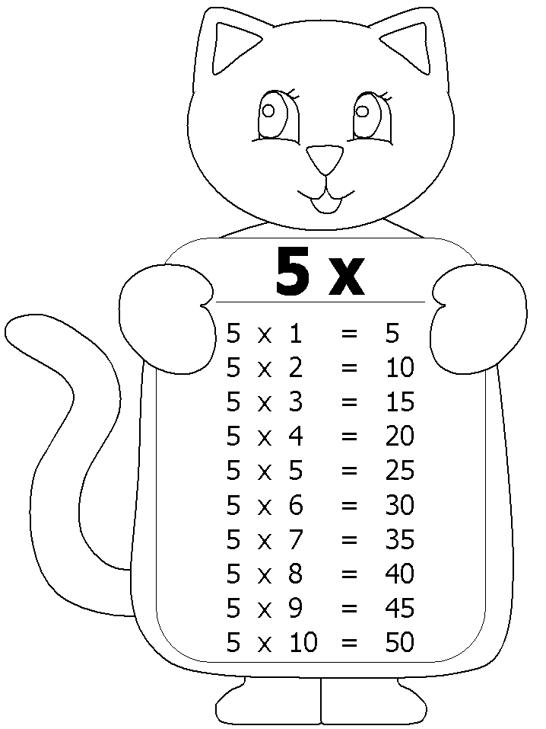

تمرين 2: استخرج من الدرس ما يلي :
همزة قطع
تنوين فتح
تنوين كسر
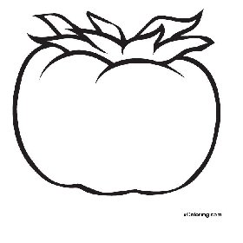

حروف جر
كلمة مشددة
جملة نهي
همزة وصل

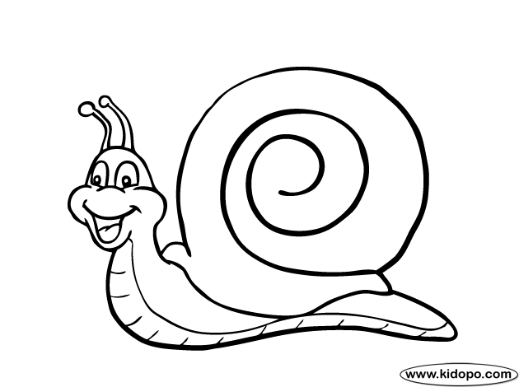
التمرين3: كون من الكلمات التالية جملة نهي:
صوتك
ترفع
لا

........................................................................
معلمنك
تزعج
لا

........................................................................

تضرب
لا
أخاك

........................................................................

التمرين 4:اكتب امثلة على :

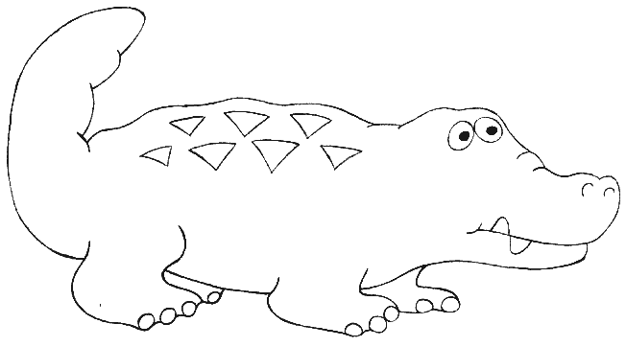
جملة نهي
جملة استفهام

جملة تعجب
جملة أمر

اعداد المعلمة
أميمه الاشهب

مديرية التربية والتعليم الخاص

الرقم( )
مدرسة الأماني التربويه
" روضة - أساسي " الاسم....................
تلفاكس : " 4394258 " الصف : الثاني( )
ورقة عمل في مادة( اللغة العربية) صحة الجسم التاريخ : / /2018

تمرين 1 :: استخرج من الدرس :
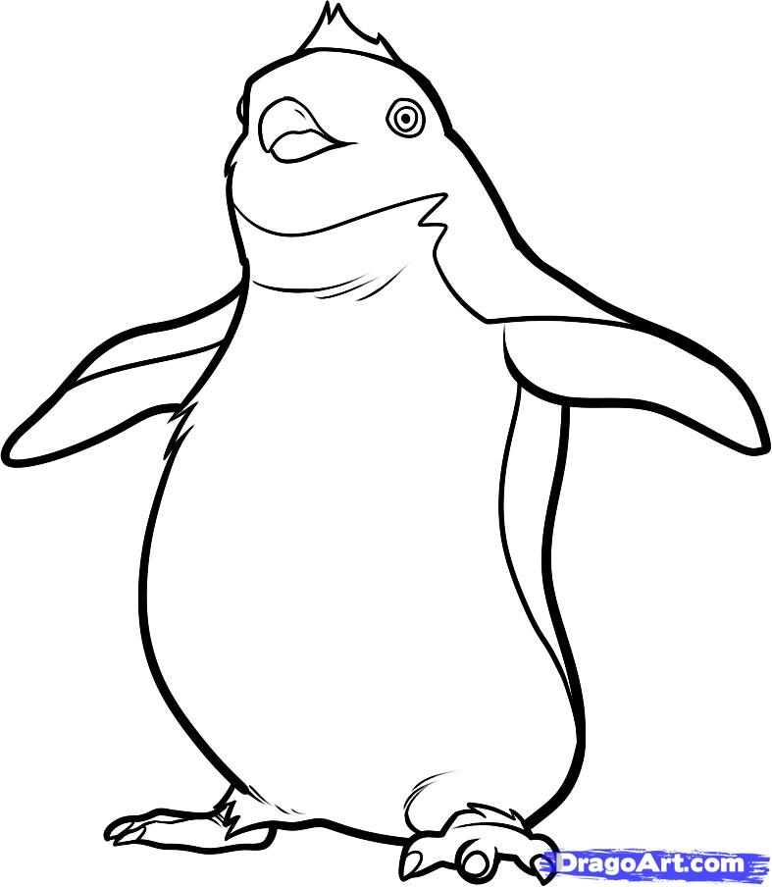
تنوين فتح
اسم مجرور
حرف جر

علامات ترقيم
تنوين ضم
ال قمرية

تمرين 2 : استخرج من الدرس كلمات فيها حرف مد ،ثم ألفظ :


تمرين3: اكتب جمل الاستفهام :

تمرين 4 : استخرج من الدرس كلمات تحتوي على حرف :
ـه

ـة

تمرين 5 : هيا نتذكر كلمات تحتوي على همزة مسبوقة بألف :
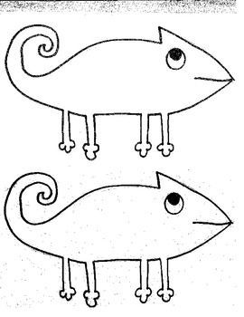

اعداد المعلمة
أميمه الاشهب

مديرية التربية والتعليم الخاص

الرقم( )
مدرسة الأماني التربويه
" روضة - أساسي " الاسم....................
تلفاكس : " 4394258 " الصف : الثاني( )
ورقة عمل في مادة( اللغة العربية) الذئب ومالك الحزين التاريخ : / /2018

تمرين 1 : استخرج من الدرس :



ال شمسية
ال قمرية

تمرين 2: أكتب كلمات حسب المطلوب :
تنوين ضم تنوين فتح تنوين كسر
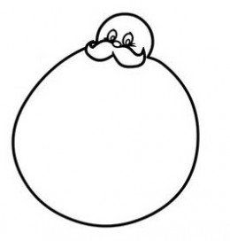

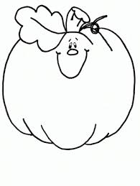
تمرين 3 : حلل الكلمات التالية:
صفاء
سلوى
صقر
مسطرة

............... .................... ....................... ....................
مسطرة
صقر
سنابل
صائم
سامي
................. .................... ................... ............
تمرين 4: استخرج من الدرس :
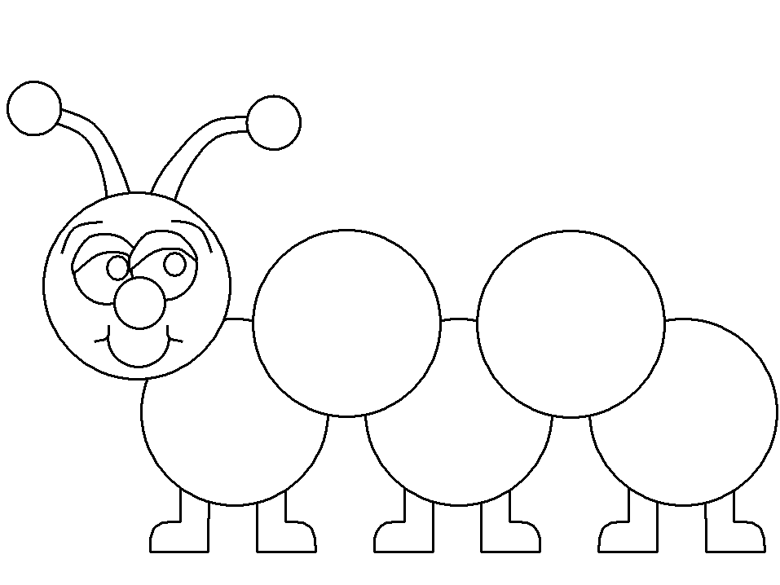
همزة وصل
همزة قطع

تمرين 5 : ضع الهمزة المناسبة في الفراغ:
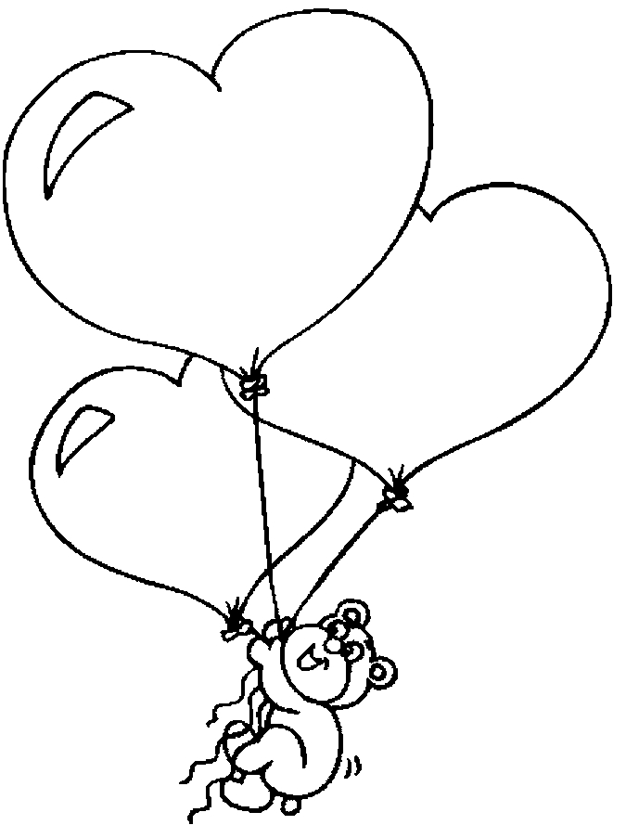
أُ
أُ
ــــــ مجد ـــــــ ردن
ء

ؤ
سماــــــ ـــــــ حلام
إ
ئـ
مكافـ ـــ ة يكافـ ــــ ـها

ــــــ خلاص ــــــ مي

د ــــــ ـب ر ــــــ ـسك
اعداد المعلمة
أميمه الاشهب

سـ ـــ ل ـــــــ حبّك
مديرية التربية والتعليم الخاص

الرقم( )
مدرسة الأماني التربويه
" روضة - أساسي " الاسم....................
تلفاكس : " 4394258 " الصف : الثاني( )
ورقة عمل في مادة( اللغة العربية) صديق من ورق التاريخ : / /2018

تمرين 1: استخرج من الدرس:
ال شمسية

ال قمرية

تنوين ضم
تنوين كسر
تنوين فتح

تمرين 2: هيا نتذكر اسلوب التعجب , ونكتب أمثلة عليه :
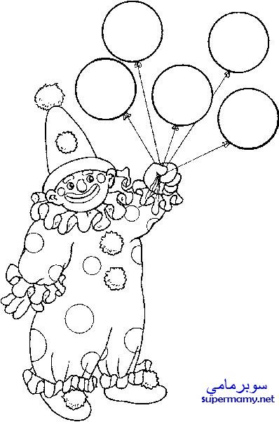

تمرين 3 : أكمل يا بطل بالضمير المناسب للمخاطب :
- ............ طالبٌ مجتهدٌ.
- ............ معلمةٌ نشيطةٌ.
- ............ أولادُ سعيدون
- ............ بنتانِ جميلتانِ .
- ............ لاعبانِ ماهرانِ.
تمرين 6 : ضع حرف الجر المناسب في الفراغ :
1 - انتقل سامي .......... القرية ............. المدينة.


2- وضعت الكتب ...........حقيبتي.
من

3 - تحدث الطبيب ...............أهمية الغذاء

4 - هذا القلم ......أخي .
إلى
في

5 - أحافظ ........... أداء الصلوات الخمس.

6 - سافرت ...........القاهر.
لـ
على

تمرين 4: استخرج من الدرس :
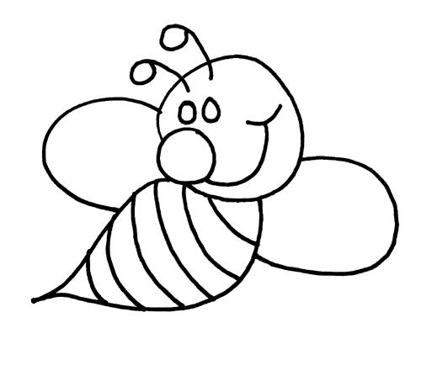

حرف جر
اسم مجرور
اعداد المعلمة
أميمه الاشهب

مديرية التربية والتعليم الخاص

الرقم( )
مدرسة الأماني التربويه
" روضة - أساسي " الاسم....................
تلفاكس : " 4394258 " الصف : الثاني( )
ورقة عمل في مادة( اللغة العربية) زيارة العقبة التاريخ : / /2018

تمرين 1: استخرج من الدرس :
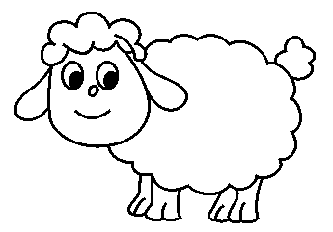
جملة تعجب

ظرف مكان

اسم مؤنث

تمرين 2: حول الجمل التالية الى جمل تعجب :

1 - المدرسة جميلة . ...............................................
2 - الجو لطيف . ...............................................
3 – السماء صافية . ...............................................
4 – محمد نشيط . ...............................................
5 – الطالب سعيد . ...............................................

تمرين 3: هيا نتذكر حروف الجر يا بطل :
منفصلة
متصلة

تمرين 4: حلل الكلمات التالية إلى مقاطع :
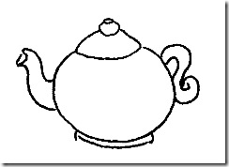
البَواخِرِ :__________ المُلَونَةِ : _________

شَعَرَتْ : ________ العَقَبَةِ: ___________

تمرين 5: أكمل كما في المثال ،ثم ألفظ :
شاطئ
شارع ÷÷×÷
ساعد
سائل
قالب
شواطئ

فارس



اعداد المعلمة
أميمه الاشهب

مديرية التربية والتعليم الخاص

الرقم( )
مدرسة الأماني التربويه
" روضة - أساسي " الاسم....................
تلفاكس : " 4394258 " الصف : الثاني( )
ورقة عمل في مادة( اللغة العربية) النملة النشيطة التاريخ : / /2018

تمرين 1: استخرج من الدرس ما يلي :س ::
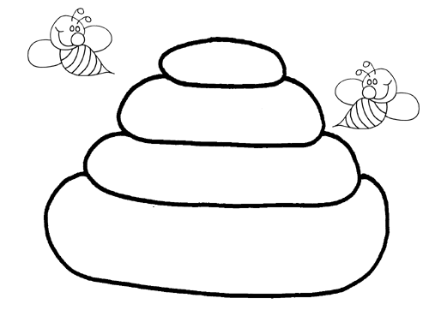
فعل ماض
فعل مضارع
ال قمرية
ال شمسية

همزة قطع
همزة وصل

تمرين 2 : حول الفعل المدكر الى مؤنث وبالعكس:
............ لين الواجب
تصحومنال الساعةالسابعة.
كتبت سميرة بلدي الاردن.
كتب أحمد الواجب.
قال علي :الحقيبة ثقيلة.
....... فاطمة: الحقيبة ثقيلة.

.......... هاشم الساعة السابعة.
........سامربلدي الاردن

تمرين 3:اكتب ثلاث كلمات من ذاكرتك تحتوي على :
التاء مبسوطة
الهاء
التاء مربوطة

تمرين 4: اكنب كلمات على اشكال الهمزة كما في المثال :

همزة متوسطة على ألف | سأل
همزة متوسطة على نبرة | فائدة
همزة متوسطة على واو | فؤاد
اعداد المعلمة
أميمه الاشهب

مديرية التربية والتعليم الخاص

الرقم( )
مدرسة الأماني التربويه
روضة - أساسي " الاسم....................
تلفاكس : " 4394258 " الصف : الثاني( )
ورقة عمل في مادة( اللغة العربية) تومس أديسون التاريخ : /12/2017

تمرين 1 : حلل الكلمات الاتية إلى مقاطع :
النّجاحُ أديسون الْمُسْتَقْبَلُ
ـــــــــــــــــــــــــ ــــــــــــــــــــــــ ــــــــــــــــــــــــ

تمرين 2 : استخرج من الدرس :

الف محذوفة

بمعنى مكتشف

تنتهي بالهمزة
تنوين فتح

ضمير
ال قمرية
ال شمسية
فعل
تمرين 3: ضع ضمير الغائب المناسب في الفراغ :
1. ...... طالب نشيط. 2. ...... طالبة نشيطة.
3. ...... طالبان نشيطان. 4. ...... طلاب نشيطون.
5. ...... طالبات مجتهدات . 6. ...... طالبتان مجتهدتان.
تمرين 4 :حول المفرد الى جمع مذكر سالم:

المفرد | جمع المذكر السالم
معلم
مهندس
عامل
منتصر

تمرين 5 : أكمل الجدول التالي :

تنوين فتح | تنوين كسر | تنوين ضم | الكلمة
 |  |  | مطار
 |  |  | سماء
 |  |  | معلمة
 |  |  | سوء
 |  |  | مهرة

تمرين 6 : اكمل الفراغات التالية بما يناسبها :

المفرد | جمع التكسير
بنطال
منطاد
 | دبابير
 | شبابيك
مسمار

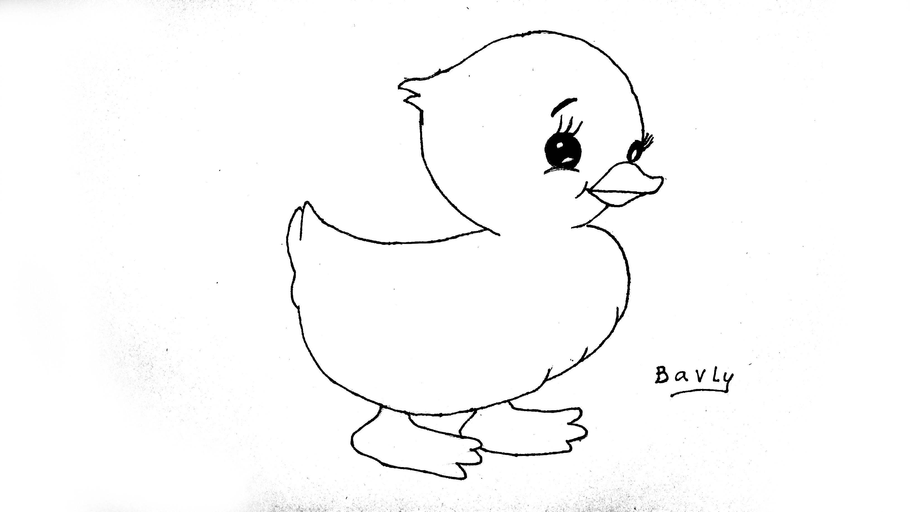
اعداد المعلمة
أميمه الاشهب

مديرية التربية والتعليم الخاص

الرقم( )
مدرسة الأماني التربويه
" روضة - أساسي " الاسم....................
تلفاكس : " 4394258 " الصف : الثاني( )
ورقة عمل في مادة( اللغة العربية) يوم الاستقلال التاريخ : /12/2017

تمرين 1 : استخرج من الدرس :
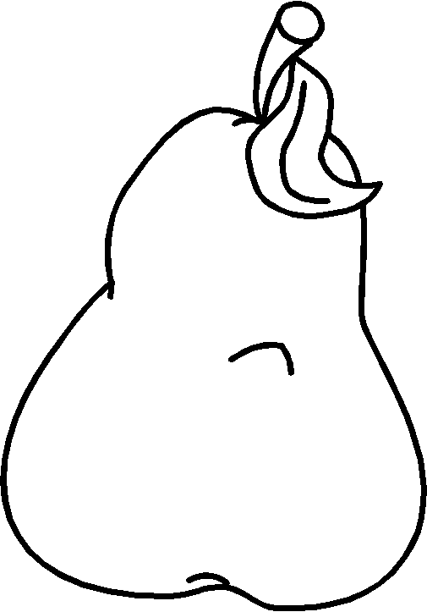
همزة قطع
همزة وصل
ال قمرية
جملة استفهام

تمرين 2 : استخرج كلمات تحتوي على حرف مضعف ثم حلله :
حلله | الحرف المضعف | الكلمة

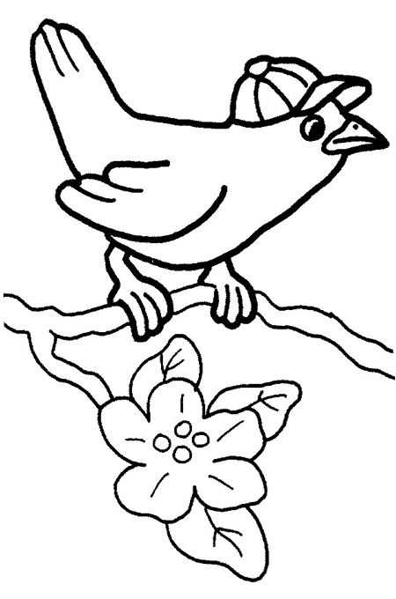

تمرين 3: تتبع حروف الجر واستخرجها ومن ثم استخرج الاسم المجرور :

تمرين 4 :أكتب أمثلة على جمل الاستفهام :

تمرين 5: اكتب الاشهر الميلادية بالترتيب:

:

تمرين 6: عد عدًا ترتيبيًا من الحادي عشر إلى العشرين :

الحادي عشر
السابع عشر
اعداد المعلمة
أميمه الاشهب

مديرية التربية والتعليم الخاص

الرقم( )
مدرسة الأماني التربويه
" روضة - أساسي " الاسم....................
تلفاكس : " 4394258 " الصف : الثاني( )
ورقة عمل في مادة( اللغة العربية) فصل الصيف التاريخ : / /2018

تمرين 1: استخرج من الدرس:
ال شمسية

ال قمرية

همزة وصل

همزة قطع

حرف جر
حرف جر متصل

اسم مجرور
اسم مجرور

تمرين 2: اكمل الجدول التالي بما يناسبه :

المفرد | جمع التكسير
كوكب
 | دفاتر
مصعد
 | مسارح
 | ملاجئ

تمرين 3: حول ما يلي من نكرة الى معرفة مع تغيير ما يلزم:
1.فصلُ خيرٍ فصلُ الخيرِ
2. ضوءُ قمرٍ ....................
3. سلةُ فاكهةٍ ....................
4. نافذةُ صفٍ ....................

تمرين4: حلل الكلمات التالية إلى مقاطع:
بِشَمْسِهِ حِكاياتٌ الْمَدْرَسِيَّةِ مَعارِفَنا
............. ............. ............... ................

تمرين 5: كون من الحروف التالية ثلاث كلمات لها معنى :
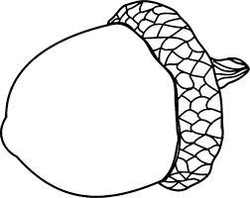
..................
ر

...................
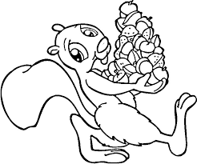
ق
.................

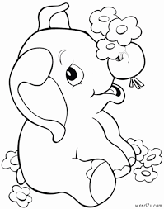
.......
ص
اعداد المعلمة
أميمه الاشهب

